
重庆理工大学学报(自然科学)
Journal of Chongqing University of Technology(Natural Science)
ISSN 1674-8425,CN 50-1205/T

《重庆理工大学学报(自然科学)》网络首发论文

题目： 改进 YOLOv11n 的无人机建筑外墙多尺度目标检测方法作者： 孙建民，陆宇，化凤芳，王金海
收稿日期： 2025-05-08
网络首发日期： 2025-07-30
引用格式： 孙建民，陆宇，化凤芳，王金海．改进 YOLOv11n 的无人机建筑外墙多尺度目 标 检 测 方 法 [J/OL]． 重 庆 理 工 大 学 学 报 ( 自 然 科 学 ). https://link.cnki.net/urlid/50.1205.t.20250730.0916.002


网络首发：在编辑部工作流程中，稿件从录用到出版要经历录用定稿、排版定稿、整期汇编定稿等阶段。录用定稿指内容已经确定，且通过同行评议、主编终审同意刊用的稿件。排版定稿指录用定稿按照期刊特定版式（包括网络呈现版式）排版后的稿件，可暂不确定出版年、卷、期和页码。整期汇编定稿指出版年、卷、期、页码均已确定的印刷或数字出版的整期汇编稿件。录用定稿网络首发稿件内容必须符合《出版管理条例》和《期刊出版管理规定》的有关规定；学术研究成果具有创新性、科学性和先进性，符合编辑部对刊文的录用要求，不存在学术不端行为及其他侵权行为；稿件内容应基本符合国家有关书刊编辑、出版的技术标准，正确使用和统一规范语言文字、符号、数字、外文字母、法定计量单位及地图标注等。为确保录用定稿网络首发的严肃性，录用定稿一经发布，不得修改论文题目、作者、机构名称和学术内容， 只可基于编辑规范进行少量文字的修改。
出版确认：纸质期刊编辑部通过与《中国学术期刊（光盘版）》电子杂志社有限公司签约，在《中国学术期刊（网络版）》出版传播平台上创办与纸质期刊内容一致的网络版，以单篇或整期出版形式，在印刷出版之前刊发论文的录用定稿、排版定稿、整期汇编定稿。因为《中国学术期刊（网络版）》是国家新闻出版广电总局批准的网络连续型出版物（ISSN 2096-4188，CN 11-6037/Z），所以签约期刊的网络版上网络首发论文视为正式出版。

网络首发时间：2025-07-30 11:22:15 网络首发地址：https://link.cnki.net/urlid/50.1205.t.20250730.0916.002

改进 YOLOv11n 的无人机建筑外墙多尺度目标检测方法

孙建民 1,2，陆 宇 1,2，化凤芳 1,2,王金海 1,2
（1.北京建筑大学 机电与车辆工程学院,北京 100044；2. 城市轨道交通车辆服役性能保障北京市重点实验室，北京100044）
摘要：针对无人机目标检测中多尺度特征不足、小目标漏检及算力受限等问题，提出基于 YOLOv11n 的高效轻量化改进算法。首先提出 C3k2-S 模块，融合 C3k2 的多尺度特征提取与 StarBlock 的高维映射能力强化特征建模；其次采用 ADown 机制替代传统下采样，通过自适应步幅与池化策略优化特征表达，降低计算量并提升小目标敏感性；提出轻量化 HSPAN-C 结构，结合多尺度特征融合与空间金字塔注意力增强检测精度；最后构建 LSDECD 检测头，利用共享卷积与群归一化减少参数量。实验结果表明，改进后模型的 mAP@0.5 和 mAP0.5@:0.95 分别上升了 3.4%和 3.1%，参数量和计算量分别降低了 46.1%和 22.2%，满足复杂场景下无人机的检测需求。
关键词：改进YOLOv11n；轻量化；建筑外墙检测；改进 C3k2 模块；HSPAN-C
中图分类号：TP391.41；TP242.2

收稿日期：2025-05-08
基金项目：国家自然科学基金项目（52205083）
作者简介：孙建民，男，博士，教授，主要从事机器人智能算法、目标检测研究，E-mail：1505292400@qq.com；通信作者 化凤芳，硕士，讲师，主要从事机器人智能算法、目标检测研究，E-mail：2924142520@qq.com。

Enhanced multi-scale target detection method for building spraying
robots based on optimized YOLOv11n
SUN Jianmin1,2, LU Yu 1,2, HUA Fengfang1,2，WANG Jinhai 1,2
（1.School of Mechanical-Electronic and Vehicle Engineering，Beijing University of Civil Engineering and Architecture, Beijing 100044，China;2. Beijing Key Laboratory of Performance Guarantee on Urban Rail Transit Vehicles, Beijing 100044, China）
Abstract：Aiming at the challenges of insufficient multi-scale feature extraction, missed detection of small targets, and limited computational resources in unmanned aerial vehicle (UAV) target detection, this paper proposes an efficient and lightweight improved algorithm based on YOLOv11n. Firstly, the C3K2-S module is introduced, which integrates the multi-scale feature
extraction capability of C3k2 with the high-dimensional mapping ability of StarBlock to enhance feature representation and modeling. Secondly, the ADown mechanism is employed to replace traditional downsampling methods. By optimizing feature expression through adaptive stride adjustment and pooling strategies, the computational load is reduced while improving the sensitivity for detecting small targets. Additionally, a lightweight HSPAN-C structure is proposed, which combines multi-scale feature fusion with spatial pyramid attention to further enhance detection accuracy. Finally, the LSDECD detection head is constructed, where shared convolution and group normalization are utilized to reduce the number of parameters. Experimental results demonstrate that the improved model achieves a 3.4% increase in mAP@0.5 and a 3.1% increase in mAP0.5:0.95, while reducing the parameter count and computational cost by 46.1% and 22.2%, respectively. These improvements effectively meet the detection requirements for UAVs operating in complex scenarios.
Key words：Optimized YOLOv11n; lightweight design; building facade inspection; C3k2-S module; HSPAN-C

0 引 言

现今智能建造技术正蓬勃兴起，无人机借助可灵活起降和高空观测的有利条件，在建筑外墙检测、喷涂和巡检等方面彰显出巨大应用潜力[1-3]，复杂外墙结构让目标检测面临尺度的变化、背景的干扰和光照的影响等挑战，需准确辨认门窗、阳台、裂缝、空调外机等目标[4-5]。传统借助人工提取特征的检测途径，面临效率不高、精度偏差明显的问题，难以契合实时高精度检测的要求，而像 R-CNN[6]、YOLO[7]、SSD[8] 之类的深度学习算法，在特征提取、检测速度和计算效率上表现优异突出，可以大幅增进检测的精确性。
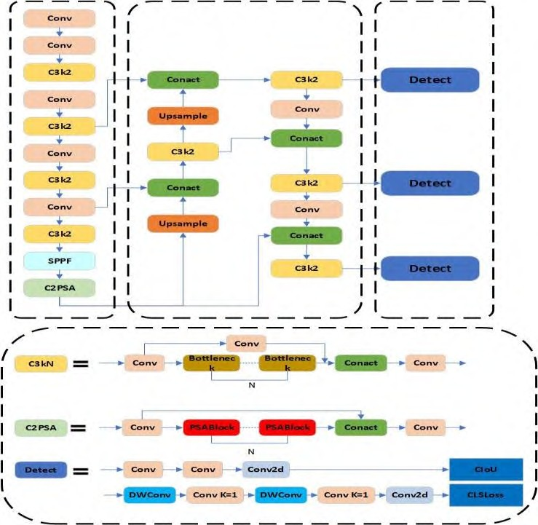YOLO 系列虽然检测精度较高，但计算产生的开销大，对其在资源受限设备上的应用造成限制，在维持精度稳定的同时削减计算量、加快推理节奏，是达成无人机实时高效检测的关键[9-12]。诸多学者在模型的轻量化改进上展开大量研究。岳有军等人[13] 将YOLOv8 算法进行了改进，增加一个检测头以提高对小目标的检测精度；引入 Ghost Bottleneck 替换网络Neck 部分中 C2f 模块中的 bottlencek，实现检测速度和准确度的提升，但缺乏对多尺度目标的检测；文献[14]中拟定了一种 SDS-YOLO 算法，融合了 SimAM 用于抗阴影干扰、 DySample 动态上采样以及Shape-IoU 损失，提高混凝土振动定位精度同时实现轻量化，但存在极端阴影时漏检情况、实时性受约束等不足；Zhang 等人^{[15]}针对井下人、物检测精度欠佳与实时性不佳的问题，提出 GCB-YOLOv11 算法，借助 GSConv 强化特征提取，通过结合 Faster_block 和ECA 的 C3K2_FE 模块提高检测效率，采用 BiFPN 强化多尺度特征之间的融合，但极端遮挡场景下其泛化能力仍需进一步验证。
当前，多尺度目标检测研究虽有成果，但在实际应用中仍面临多重困境：提升检测精度时，模型容易变得复杂，导致计算效率下降；并且在目标处于被遮挡情形的时候，检测准确性也不易得到保证，难以达到建筑外墙检测场景下轻量化、实时性与高准确率的要求。为解决上述问题， 分别使用 YOLOv8n 、YOLOv10n 以及 YOLOv11n 、 YOLOv11s 以及YOLOv11m 这五种模型进行了对比实验，考虑嵌入式部署及实时性，最终选择以 YOLOv11n 为基准模型， 并在YOLOv11n 的基础上提出了一种轻量化的无人机多尺度目标检测方法。面对建筑外墙多尺度目标检测的技术难题，本研究从网络架构、特征融合环节以及检测头方面分别提出创新优化方案，具体优化方法如下：
- 将 C3k2 的多尺度特征提取能力和 StarBlock 的高维特征映射能力结合，提出 C3k2-S 模块，提升模型对复杂特征的建模水平
- 以 ADown 机制替换原本的下采样，自适应调
整步幅以及池化策略，提高特征提取水平，提升模型辨别小目标及复杂背景的能力，同步削减计算负载， 实现检测性能的全面强化。
- 提出轻量化的 HSPAN-C 结构，在 HSPAN 里加入上采样算子 CARAFE，在把计算复杂度降下的同时，合并不同尺度的特征信息，极大增强模型特征呈现能力，由此极大提高目标检测的精确水平。
- 将传统检测头替换为轻量化的 LSDECD 检测头，通过共享卷积和群归一化技术，显著降低参数量和计算量。

1 YOLOv11n 算法模型
YOLOv11n 网络主要包含四个部分：输入（input）、
主干网络（backbone）、颈部（neck）和检测头（head）
[16]。下图为 YOLO11n 的网络模型。

图 1 YOLOv11n 模型结构图
YOLOv11 的主干网络是由 CBS、C3k2、SPPF 和C2PSA 组成，其中 CBS 模块负责卷积计算，C3k2取代 YOLOv8 的 C2F，采用 3×3 小卷积核和分阶段特征处理，降低计算量并增强特征提取能力。SPPF 进行多尺度特征聚合，提升小目标检测性能，C2PSA结合 PSA 空间注意力，通过多分支融合优化对小目标和遮挡目标的检测精度。
YOLOv11 颈部网络继续沿用 YOLOv8 的PAN-FPN，用 C3K2 替换 C2F 以优化特征聚合，并引入 C2PSA 进行多头注意力增强，提升复杂场景下的检测能力。

在检测头部分，YOLOv11n 采用 Anchor-Free 结构，并引入解耦头，优化分类与回归的独立性。分类分支采用 DWConv 降低计算量，同时保持高精度，而回归分支结构不变，使检测头更高效，适用于实时推理任务。

2 改进 YOLOv11n 算法
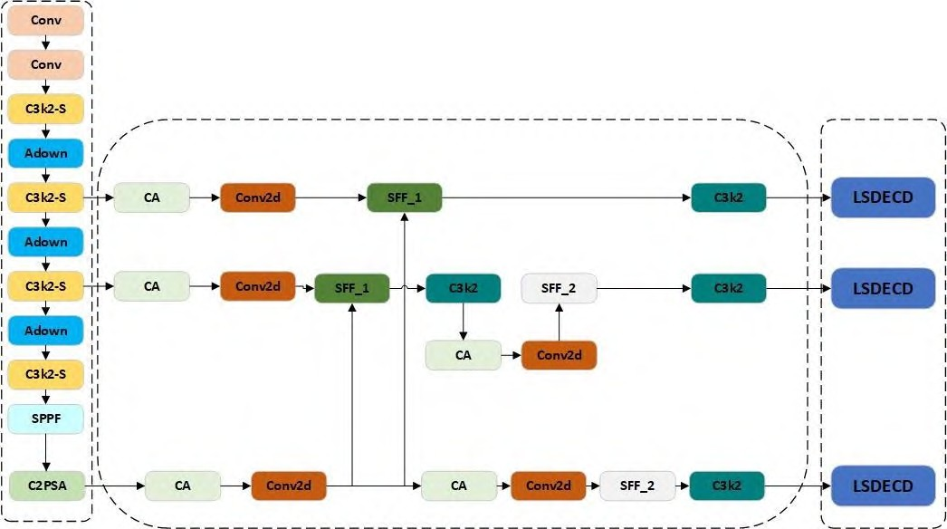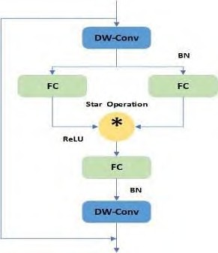建筑外墙信息较为复杂，目标物体尺寸、形状差
异大，且易受遮挡和光照影响，传统目标检测算法精度低、泛化能力差。为此在 YOLOv11n 模型的基础上进行优化，对特征提取、特征融合和检测头等方面进行了优化。改进后的 YOLOv11n 算法网络结构如图 2 所示。

  - 改进 C3k2 模块
图 2 改进后的 YOLOv11n 模型结构图

StarBlock 是基于 StarNet 网络架构的一种轻量化的特征增强模块，通过逐元素乘法（Star 操作）将输入映射到高维非线性特征空间，对特征具有较强的表达能力，如式 1 所示。其中输入特征为 X，其对应的权重为 W，如下式所示。

Star ( X ) = (W1 X )∗(W2 X )
(1)

传统卷积操作依赖线性组合，难以捕捉复杂的非线性关系，而StarBlock通过逐元素乘法弥补了这一不足，显著提升了特征表达能力。StarBlock采用深度可分离卷积结构实现高效特征提取：首先通过深度卷积
（Depthwise Convolution）捕获空间特征，随后采用1×1 点卷积（Pointwise Convolution）完成通道维度变换。StarBlock模块结构图如图3所示。

图 3 StarBlock 模块结构图
在 YOLOv11n 中，C3k2 模块的特征提取能力在处理建筑裂缝小目标时有一定的不足。为了提高对小目标的检测精度，将 StarBlock 引入 C3k2 模块，得到改进后的 C3k2-S 模块。该模块通过 StarBlock 的高维特征映射，增强模型对复杂特征的建模能力，显著提升检测精度，并且在保持高效计算的同时，显著降低了参数量和计算复杂度,实现了轻量化改进。构建的
C3k2-S 模块结构图如图 4 所示。

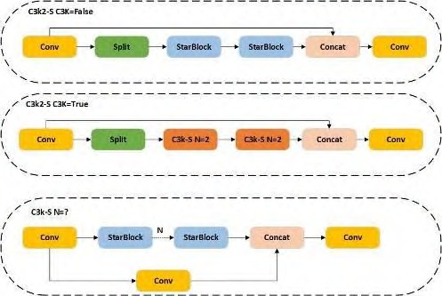
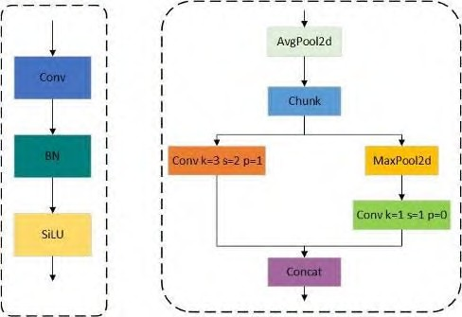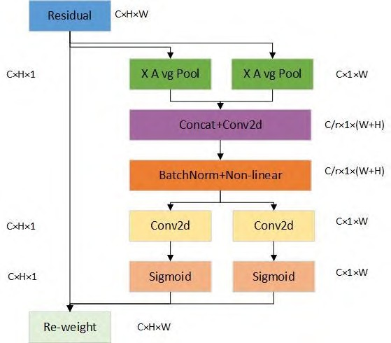图 4 C3k2-S 模块结构图
  - Adown 模块
在检测中，当目标特征较为微弱时，传统卷积通过较大的步幅进行下采样，容易丢失细节信息，影响检测精度。因此，引入了 ADown 卷积模块，替代主干网络中的卷积层，以提升检测效果并实现轻量化。普通卷积模块与 ADown 卷积模块的网络结构对比如图 5 所示。
  - HSPAN-C 结构改进颈部网络
在颈部聚合网络部分，YOLOv11n 原有的颈部聚合网络会增加计算开销。轻量化高级筛选路径聚合网络 HSPAN（High-level Screening Path Aggregation Network, HSPAN）采用双向多层筛选机制和选择性特征融合，通过通道注意力（Channel Attention，CA） 机制筛选关键特征，从而提升计算效率。其中 CA 注意力如图 6 所示。

图 5 卷积模块对比图
ADown 模块采用分层特征融合架构通过自适应平均池化进行空间压缩，并进行分组拆分。并采用双路径设计，主路径通过 3×3 深度可分离卷积实现局部
上下文建模；辅助路径则结合 3×3 最大池化与 1×1 逐点卷积完成全局特征精炼。
假设输入特征图为 X∈RH×W×C ，普通的卷积下采样为：
图 6 CA 注意力机制
但由于 HSPAN 的多尺度融合能力不强，不能准确识别建筑外墙上的目标，因此将其与 CARAFE
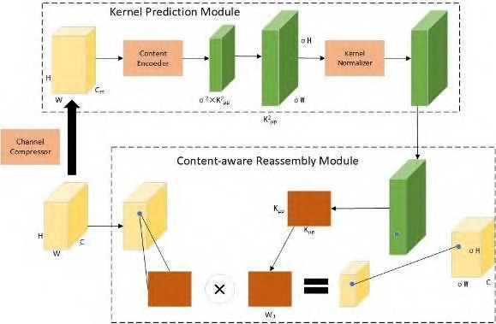
（Content-Aware ReAssembly of FEatures）上采样算子相结合。CARAFE 通过对局部内容的感知自适应地重新组合特征图上的像素，从而有效提升上采样精度。CARAFE 结构如图 7 所示。

XDOWN = Conv( X , S )
(2)

图 7 CARAFE 上采样算子结构图

而在 ADown 模块中，步幅 S_{i} 根据输入特征 X_{i} 自适应调整，得到自适应下采样输出：
将 CARAFE 集成到 HSPAN 中，在保持低计算成本的同时，更好地保留低层特征的细节并增强高层特

Si = f ( Xi )
(3)
征的感知能力。此外，CARAFE 上采样算子的引入，

Xdown
= DownSample ( X , S )
不仅提升了上采样过程中的细节恢复能力，还增强了
网络在特征重建时的自适应性。因此 HSPAN-C 不仅

该模块通过分支结构增强特征的组合和信息交 互，减少了特征丢失，并通过小尺寸卷积核控制参数量，提高了训练和推理效率，实现了多尺度感知与计算效率的平衡优化。
能有效融合多尺度信息，还能在上采样时更加精细地处理细节展现出更强的适应性，进一步提高建筑外墙等复杂环境中的目标检测精度。HSPAN-C 结构如图 8 所示。

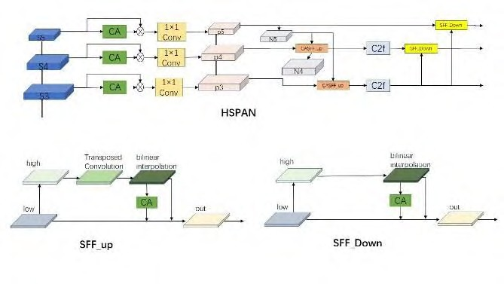
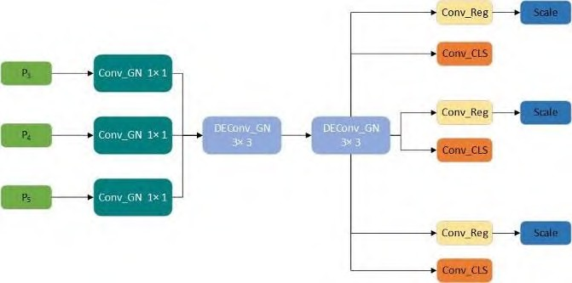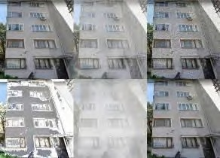照强度等条 件下对存在树枝阴影、电线等干扰的复杂建筑外墙图片。使用 labelimg 标注软件对图片进行标注后，对图片使用过度曝光、模糊以及极端天气，如： 加雨、加雾、加雪等数据增强手段，对数据集进行扩充，扩充后图像共计 3020 张，并按照 7:2:1 的比例划分为训练集、验证集和测试集。

  - 检测头改进
图 8 HSPAN-C 结构图

针对 YOLOv11n 在多尺度检测能力不足、易受背景干扰以及动态学习能力不足等问题，引入量级共享细节增强卷积检测头（LSDECD），通过共享卷积和群归一化（GroupNorm）降低参数量和计算复杂度， 同时保持高检测精度，提升模型在多尺度目标和复杂场景下的检测性能。具体结构如图 9 所示：

图 9 LSDECD 轻量化检测头
该结构采用分组标准化（Group Normalization） 替代传统批归一化（Batch Normalization）层。传统BN 层基于批量数据进行标准化，在训练批次规模缩减时，其统计量的估算精度会显著下降，进而影响模型收敛稳定性。GN 层通过分组通道标准化，将特征通道划分为若干独立组别并进行组内统计量计算，有效解耦了标准化过程与批量维度的强关联性。
此外，共享卷积策略能够大幅减少参数量和计算
复杂度，适用于资源受限设备。LSDECD-Head 接收P2~P4 层特征，先通过 1×1 共享卷积交换通道信息， 再用两个 3×3 DEConv 聚合特征，减少冗余并增强相邻特征学习。最后，提取的特征用于分类与回归损失， 并通过 Scale 层进行特征缩放，以提升多尺度信息保留能力。

3 实验结果与分析
  - 数据集制作
实验所使用的数据集为自行拍摄采集到的墙体裂

图 10 数据集样例
  - 实验环境及模型评价指标
在 PC 端搭建模拟训练环境，计算机的硬件配置为 Intel Core i5-12600KF@3.7GHz 处理器、系统运行内存为 32GB，GPU 型号为显卡：NVIDIA GeForce RTX 4060 Ti，8G 显存，软件环境为 64 位 windows 11 操作系统，在实验虚拟环境中利用 Pytorch 1.10 搭建深度学习框架、利用 Python3.9 语言编写相关程序， 训练参数设置如下表所示。
表 1 训练参数设置

参数 设置
训练轮次 300
输入图像大小 640×640
批次 8
线程 8
优化器 SGD
初始学习率 0.01
动量 0.937

无人机在目标检测任务中存在误检和漏检的问 题，因此对算法的评估应当有两个方面，即计算复杂度以及准确性。准确性方面通常使用 mAP@0.5 和mAP@0.5:0.95 作为主要的评价标准。mAP 结合了模型的准确度（Precision）和召回率（Recall），因此被广泛看作为综合性能指标。对于模型的计算复杂度则
通过参数量和每秒浮点运算量（GFLOPs）来衡量。P、
R、AP、mAP 的计算公式如下式所示：

缝图片与 Door-And-Window-Detection-Dataset 数据集相结合的自制数据集。涵盖了在不同焦距、角度、光
P = TP TP + FP
(4)

R = TP TP + FN
AP = ∫0 P ( x) dx
1
(5)

(6)
网络中的 C3k2 模块替换为改进的 C3k2-S 结构，以提高特征提取能力并减少计算量；其次，在主干网络中引入 ADown 模块进行轻量化处理，从而减少冗余计算并优化网络的实时性；接着，采用 HSPAN-C 结构

mAP = 1 n
∑
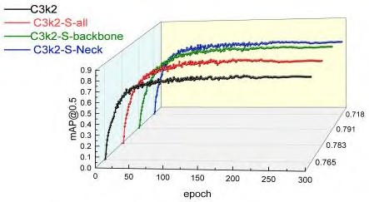n i=1
AP (i )
(7)
重构颈部网络，增强多尺度特征融合，特别是在复杂场景中的适应性和检测精度；最后将标准检测头升级

其中，T_{P}表示被正确预测为正样本的数量，F_{N}表示被错误预测为正样本的数量，F_{P}表示被错误预测为负样本的数量，n表示检测目标的类别数量。
  - 实验环境及模型评价指标
为了评估所改进模块的具体性能，实验基于YOLOv11n 模型，采用模块化改进策略来评估各模块对检测性能的贡献度。实验设计如下：首先，将基础
为轻量级共享卷积检测头 LSDECD，以进一步减小模型的参数量并提高推理速度。通过这一系列的模块化改进，实验全面评估了每个模块对检测性能的具体贡献。下表详细记录了各改进模块的消融实验结果，其中 Baseline 为原始 YOLOv11n 模型的性能基准。

表 2 消融实验结果
Baseline | C3k2-S | ADown | HSPAN-C | LSDECD | Param | GFLOPs | P | R | mAP@0.5 | mAP0.5@:0.95
√ |  |  |  |  | 2.58 | 6.3 | 0.942 | 0.678 | 0.765 | 0.641
√ | √ |  |  |  | 2.51 | 6.1 | 0.94 | 0.703 | 0.791 | 0.661
√ | √ | √ |  |  | 2.04 | 5.3 | 0.936 | 0.691 | 0.785 | 0.656
√ | √ | √ | √ |  | 1.57 | 5.1 | 0.937 | 0.709 | 0.789 | 0.665
√ | √ | √ | √ | √ | 1.39 | 4.9 | 0.917 | 0.724 | 0.799 | 0.672

实验结果表明，将 C3k2 替换为 C3k2-S 后mAP@0.5 和mAP0.5@:0.95 分别提升了 2.6%和 2%， 参数量和计算量分别下降了 2.7%和 3.2%；融合ADown 模块后，mAP@0.5 和 mAP0.5@:0.95 分别提升了2%和1.5%，但参数量和计算量分别下降了26.4%和 18.8%，有效减轻了基准模型的计算负担；将HSPAN-C 融合后，mAP@0.5 和 mAP0.5@:0.95 分别提升了 2.4%，参数量和计算量分别下降了 46.1%和22.2%；最终将 LSDECD 融合，mAP@0.5 和mAP0.5@:0.95 分别提升了 3.4%和 3.1%，参数量和计算量分别降低了 46.1%和 22.2%。综上所述，改进模型较原模型在提升平均精度的同时降低计算开销，实现检测精度与模型轻量化的均衡优化，适配无人机复杂场景目标检测需求。
  - C3k2-S 模块有效性实验
为了测试 C3k2-S 模块加入模型的不同位置后对模型性能的提升情况，对 C3k2-S 模块进行了对比实验，实验结果如下图所示。

（a）平均精度对比

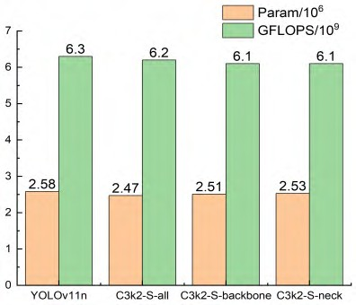
（b）参数量与计算量对比

图 11 C3k2-S 不同位置对比实验
由上图可知，将 C3K2 替换为 C3K2-S 后，在计算量些许下降的情况下，参数量减少，精度提升。这得益于分组卷积降低了计算开销，提高效率，以及StarBlock 融合多尺度特征，增强不同尺度目标检测能力。该改进减少冗余计算，实现多尺度融合，提升整体精度，使模型更轻量化。

  - 对比实验
    - 特征融合网络对比实验
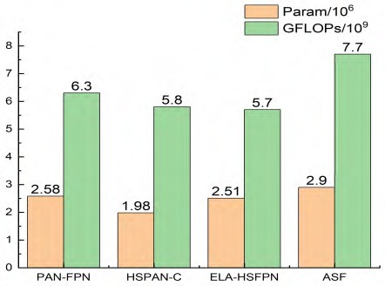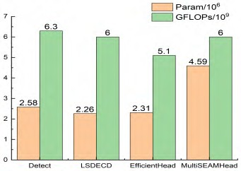为验证 HSPAN-C 特征融合网络的有效性，将YOLO11n 算法中的特征融合结构 PAN-FPN 替换为HSPAN-C，同时与 ELA-HSFPN 以及 ASF 颈部网络架构进行了性能对比实验，实验结果如下图所示。
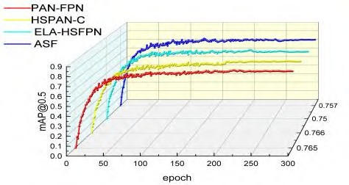
（a）平均精度对比

（b）参数量与计算量对比

图 12 特征融合网络对比实验
由图可知，与 PAN-FPN 相比，HSPAN-C 准确率提高了 0.1%，而 ELA-HSFPN 和 ASF 均有所下降。参数量和计算量方面，虽然 HSPAN-C 和 ELA-HSFPN 均有所减少，但 HSPAN-C 下降更明显，相较于原模型减少 23.2%和 8%，更符合轻量化需求。
    - 检测头对比实验
为了验证 LSDECD 检测头的有效性，在以原YOLOv11n 为基准模型的基础上分别加入，LSDECD、Effcienthead 以及 MultiSEAMHead 进行对比实验，实
验结果如下图所示。

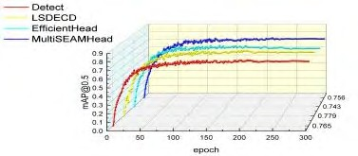
（a）平均精度对比

（b）参数量与计算量对比

图 13 检测头对比实验
由图可知， 相较于 YOLOv11n 中的检测头LSDECD 参数量和浮点计算量分别下降了 12.4%和4.8%，而检测精度上升 1.4%的检测头，Efficient Head 虽然参数量和计算量下降的较为明显，但精度下降较多；MultiSEAMHead 在精度下降的同时，参数量还有所升高。因此 LSDECD 能完成无人机对精度和轻量化的需求。
    - 不同模型对比实验
为了进一步验证改进算法的性能优越性，在保证实验环境和数据集相同的条件下，将其与目前主流的目标检测算法，如：YOLOv8n、YOLOv10n 以及当前几种先进的轻量化算法进行对比验证。实验结果如下表所示。

表 3 不同算法实验结果对比
模型 | Param/106 | GFLOPs/109 | P/% | R/% | mAP@0.5 | mAP0.5@:0.95 | FPS
SSD | 12.21 | 30.061 | 0.740 | 0.854 | 0,736 | 0,562 | 28.5
Faster R-CNN | 136.77 | 200.9 | 0.573 | 0.731 | 0.567 | 0.374 | 15.7
Yolov8n | 2.68 | 6.8 | 0.949 | 0.641 | 0.74 | 0.637 | 56.8
YOLOv10n | 2.26 | 6.5 | 0.916 | 0.618 | 0.725 | 0.596 | 72.4
YOLO11m | 20.03 | 67.7 | 0.953 | 0.661 | 0.785 | 0.716 | 52.1
YOLO11s | 9.41 | 21.3 | 0.965 | 0.68 | 0.785 | 0.705 | 54.9
YOLO11n | 2.58 | 6.3 | 0.942 | 0.678 | 0.765 | 0.641 | 65.4
FESI-YOLO11n[13] | 2.17 | 4.9 | 0.92 | 0.646 | 0.729 | 0.595 | 48.8
SDS-YOLO[14] | 2.34 | 6.1 | 0.955 | 0.667 | 0.774 | 0.648 | 66.2
GCB-YOLO11n[15] | 1.55 | 5.4 | 0.926 | 0.713 | 0.798 | 0.647 | 42.6

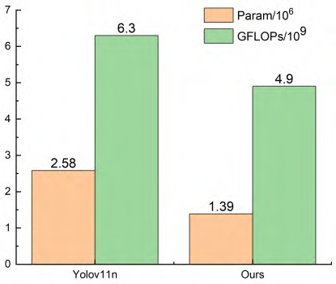
Ours 1.39 4.9 0.917 0.724 0.799 0.672 66.7
实验结果表明，改进模型在检测性能上优于YOLO11n 和YOLOv11s，且参数量和计算成本更低。模型的 mAP@0.5 和mAP@0.5:0.95 相较于YOLOv11n 分别提升 3.4%和 3.1%，参数量和计算量减少 46.1%和 22.2%，FPS 达 66.7。相较于YOLOv11s，mAP@0.5 提升 1.4%但 mAP@0.5:0.95
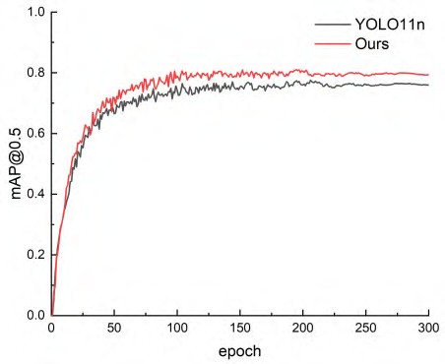
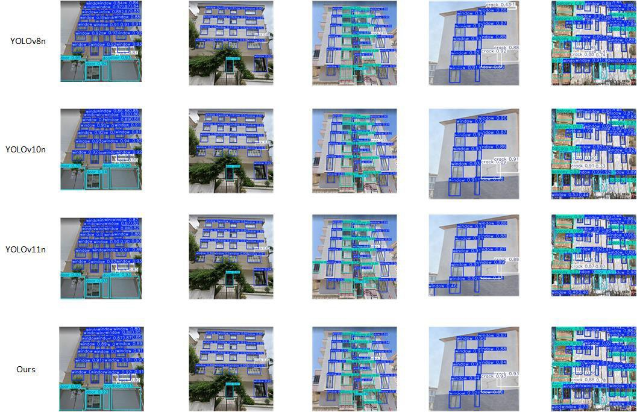下降了 3.3%，参数量和计算量仅为 YOLOv11s 的14.7%和 23%。为直观展示改进效果，将各项指标绘制成图，如下图所示。

（b）参数量与计算量对比

（a）平均精度对比
图 14 改进前后模型对比
  - 结果可视化分析
为了全面验证改进后模型在复杂实际场景下 的鲁棒性与检测性能，在所采用的数据集上随机选取若干具有代表性的图像样本进行实验。这些图像涵盖多种典型的环境条件，包括晴天、阴天、降雨、降雪以及起雾等天气状况。随后分别采用YOLO11n，YOLOv10n，YOLOv8n 以及改进后的YOLOv11n 算法进行检测试验，并对检测结果进行可视化处理，以实现直观对比。检测结果如图 15 所示。

图 15 检测效果对比

为了更直观地感受可视化结果的对比效果，将 四种算法的检测效果绘制成表格 4 所示。
表 4 四种算法检测目标的平均准确率
平均准确率  网络架构 | Window/% | Door/% | Crack/% | Balcony/% | Air conditioner/%
YOLOv8n | 0.949 | 0.759 | 0.564 | 0.721 | 0.706
YOLOv10n | 0.954 | 0.756 | 0.54 | 0.715 | 0.663
YOLOv11n | 0.962 | 0.793 | 0.569 | 0.741 | 0.751
Ours | 0.967 | 0.803 | 0.587 | 0.826 | 0.813

经过对比后，能够发现改进后的 YOLO11n 算法检测效果优于其他几种算法，即使是在背景复杂和极端天气的干扰下也能够准确识别建筑外墙上的各种目标，并且具有较高的置信度。充分证明了改进后的模型在建筑外墙多尺度检测任务时的优势。

4 结 论
- 针对建筑外墙检测受环境干扰的情况，提出
C3k2-S 模块，将 C3k2 多尺度特征提取能力跟StarBlock 高维特征映射能力结合，提升模型的特征建模水平。
- 引入 ADown 机制以及 LSDECD 型轻量化检测头，降低计算量与参数量的同时提高小目标检测的性能与推理速度。
- 提出 HSPAN-C 轻量化结构，采用空间金字塔注意力并与 CARAFE 上采样算子结合，提高多尺度特征的融合水平，提高模型适应复杂背景的水平。
- 实验结果表明，改进后的模型平均准确度为
79.9%，FPS 值为 66.7，较 YOLOv11n 的平均准确率提升了 3.4%，参数量与计算量较原模型各自降低了 46.1%和 22.2%，应用到嵌入式设备时更有优势， 能够有效满足无人机目标检测任务的需求。
参考文献:
- TANG H, FENG Y, WANG D, et al. Application of Object Detection Algorithm for Efficient Damages Identification of the Conservation of Heritage Buildings[J]. Archaeological Prospection, 2024, 31(3): 233-247.
- 薛继伟, 薛鹏杰, 胡馨元. 基于改进 YOLOv5 的行人检
测方法研究[J]. 重庆理工大学学报(自然科学), 2024,
38(07): 101-109.
- CHENG S, HAN Y, WANG Z, et al. An Underwater Object Recognition System Based on Improved YOL-Ov11[J]. Electronics, 2025, 14(1): 201-201.
- 李彬, 李生林. 改进 YOLOv11n 的无人机小目标检测算法[J]. 计算机工程与应用, 2025, 61(07): 96-104.
- HE L, ZHOU Y, LIU L, et al. Research and Application of YOLOv11-Based Object Segmentation in Intelligent Recognition at Construction Sites[J]. Buildings, 2024, 14(12): 3777-3777.
- CHEN W, CHEN C, LIU M, et al. Wall Cracks Detection in Aerial Images Using Improved Mask R-CNN[J]. Computers, Materials & Continua, 2022, 73(1): 767-782.
- YANG K, BAO Y, LI J, et al. Deep learning-based Y-OLO for crack segmentation and measurement in metro tunnels[J]. Automation in Construction, 2024, 168(PA): 105818-105818.
- 唐心亮, 李少杰, 王建超, 等. 一种 SSD-RTF 输电线路
小目标检测算法研究[J]. 重庆理工大学学报(自然科学), 2024, 38(09): 150-157.
- 刘涛, 鞠事宏, 高一萌. 基于改进YOLOv8n 的无人机视角下小目标检测算法[J]. 计算机应用, 2024, 44(11): 3603-3609.
- 牟家宇, 南新元. 基于 YOLOv7-tiny 改进的交通标志小目标实时检测算法[J]. 科学技术与工程, 2024, 24(30): 13072-13079.
- BAKIRCI M, Vehicular mobility monitoring using re-mote sensing and deep learning on a UAV-based mobile computing platform[J]. Measurement, 2025, 244116579-116579.
- 赵佰亭, 程瑞丰, 贾晓芬. 融合多尺度特征的 YOLOv8
裂缝缺陷检测算法[J]. 计算机工程与应用, 2024, 60(22):
261-270.
- 岳有军, 张远锟, 赵辉, 等. 一种针对室内关键目标检测的改进 YOLOv8 算法[J]. 重庆理工大学学报(自然科学), 2024, 38(09): 143-149.
- WANG D, TAN J, WANG H, et al. SDS-YOLO: An improved vibratory position detection algorithm based on YOLOv11[J]. Measurement, 2025, 244116518-116518.
- ZHANG L, SUN Z, TAO H, et al. Research on Mine-Personnel Helmet Detection Based on Multi-Strategy-Improved YOLOv11[J]. Sensors, 2024, 25(1): 170-170.
- WANG Z, SU Y, KANG F, et al. PC-YOLO11s: A Light weight and Effective Feature Extraction Method for Small Target Image Detection[J]. Sensors, 2025, 25(2): 348-348.

